Тестовое задание: Анализ поведения системы под нагрузкой

📌 Задание:

Был проведён нагрузочный тест на определение максимальной производительности.

Изучите предоставленные данные:

- load_test_metrics.csv (метрики теста)

- enriched_service_logs.csv (логи сервисов)

- графики ниже

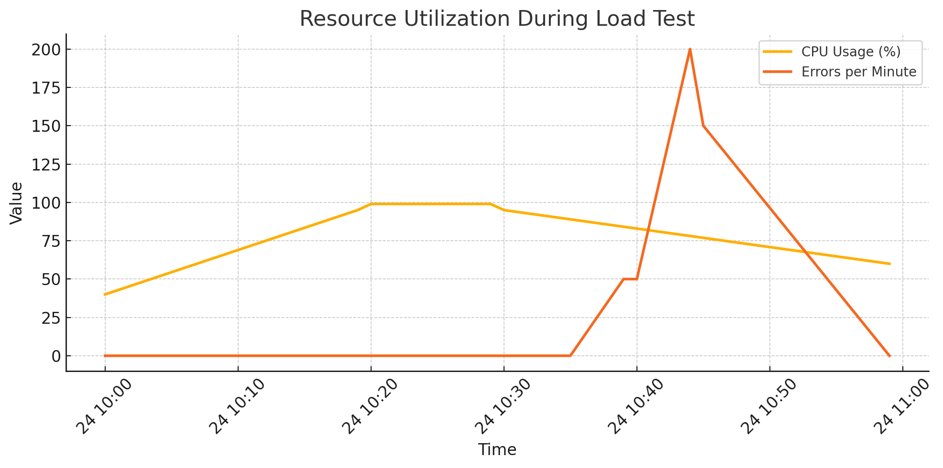

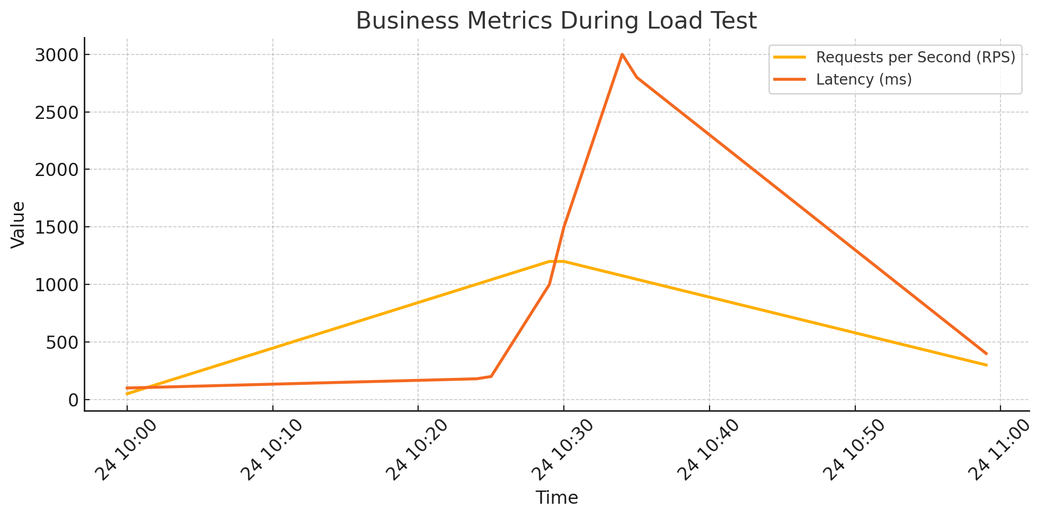

Ответьте на следующие вопросы:

1. В какой момент был достигнут максимум производительности?

2. Где находится узкое место системы? Как вы это определили?

3. В какой момент произошёл отказ?

4. Какие признаки в логах указывают на деградацию или сбой?

5. Какие шаги анализа вы бы предприняли, работая с «живыми» системами?

6. Каких дополнительных данных вам не хватает для более уверенного вывода?

7. Какие рекомендации владельцам системы можно дать на основе проведенного анализа?

8. Вопрос со звездочкой: есть ли способы облегчить и ускорить анализ таких тестов? Какие готовые инструменты или написанные вами скрипты вы бы использовали, если бы вам поручили такое задание в реальности?

Данное задание не имеет одного единственного правильного решения, оно должно помочь вам продемонстрировать ваши аналитические навыки и опыт работы с такого рода задачами. Просьба не использовать для помощи в анализе LLM.

Формат сдачи: текстовый документ с ответами и, при необходимости или желании, любые другие дополнительные материалы.